Муниципальное дошкольное образовательное автономное
учреждение «Детский сад № 106 «Анютины глазки»
комбинированного вида» г. Орска

Методическая разработка

Дидактическая игра «Времена года»
на основе технологии критического мышления
«Кубики Блума»

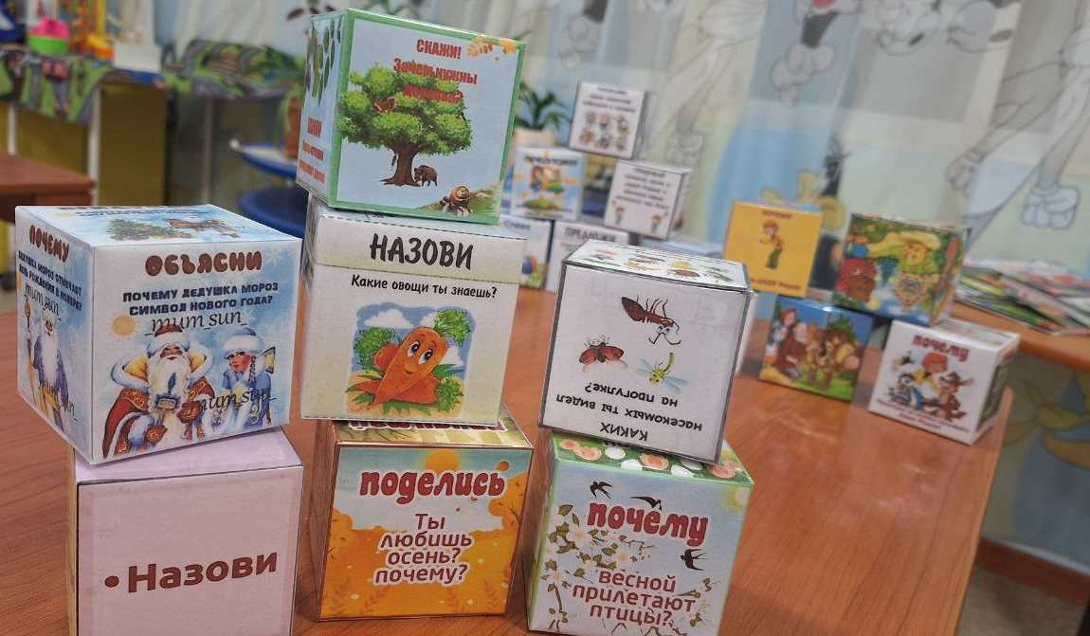

Подготовила воспитатель 1КК
Калимуллина Л.Ш.

Орск 2025

Дидактическая игра «Времена года»
на основе технологии критического мышления «Кубики Блума»

Игра позволяет одновременно решать задачи по развитию: словесно-логического мышления; умению обобщать, классифицировать и сравнивать, предметы; устанавливать причинно-следственные, логические связи. Способствует развитию памяти, внимания, творческого воображения; монологической и диалогической речи.
Оборудование для игры – кубики, на гранях которых наклеены картинки с подходящими к ним наводящими вопросами: «Назови», «Объясни», «Почему», «Придумай», «Поделись». Картинки на гранях каждого кубика соответствуют определенной лексической теме.

Вариативность заданий позволяет в ходе игры постепенно усложнять условия, в соответствии с возрастными и индивидуальными возможностями ребенка. Игру можно использовать при обобщении полученных знаний, а также для выявления трудностей в усвоении программного материала.
Представленная дидактическая игра может быть рекомендована к использованию для работы с детьми старшего дошкольного возраста, как в индивидуальной, так и в групповой форме работы.
Вопросы Кубик Блума «Осень»:
Назови основные признаки осени?
Объясни какие птицы осенью улетают на юг? Почему?
Почему осень называют щедрой?
Предложи пословицы или поговорки про осень?
Придумай хвалебные слова для осени?
Поделись нравится ли тебе время года осень? Если нравится, то почему?
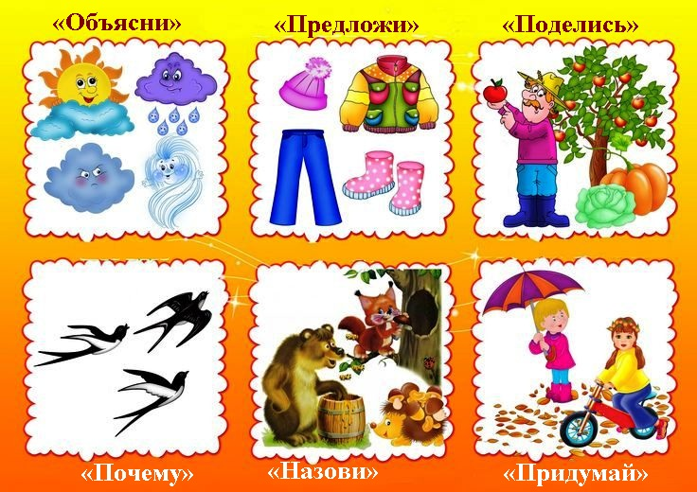
Вопросы Кубик Блума «Зима»:
Назови зимние приметы?
Объясни, что будет, если снег не убирать с дорог и тротуаров?
Почему зимой нужно тепло одеваться?
Предложи пословицы и поговорки о зиме?
Придумай свои названия для зимних месяцев?
Поделись какие зимние праздники ты знаешь?
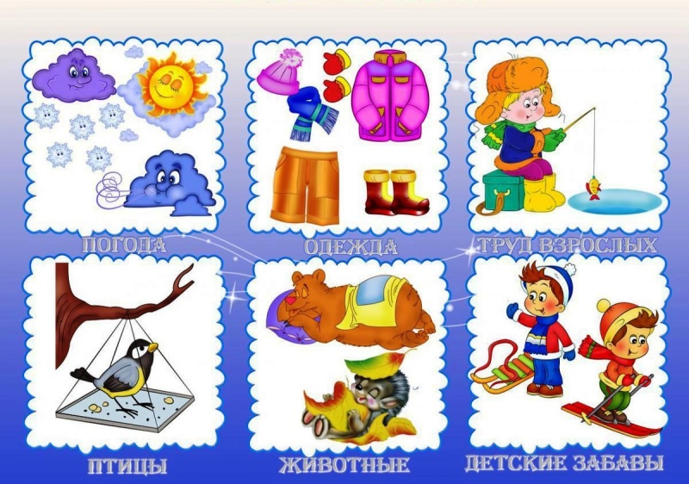
Вопросы Кубик Блума «Весна»:
Назови какие весенние цветы ты знаешь?
Объясни, что за изменения происходят весной в природе?
Почему перелетные птицы возвращаются домой?
Предложи в какие игры можно играть весной?
Придумай какие бы ты дал названия весенним месяцам?
Поделись нравится ли тебе время года весна? Если нравится, почему?

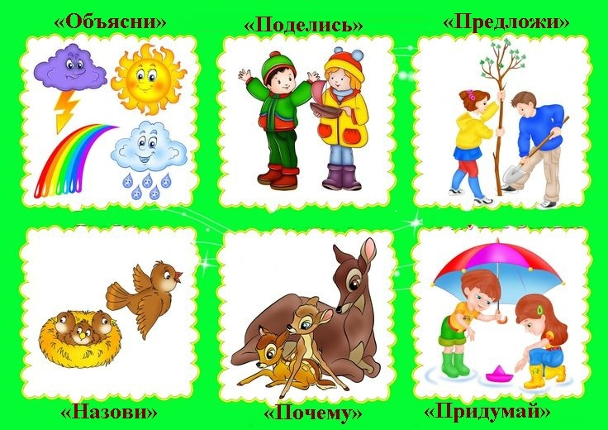
Вопросы Кубик Блума «Лето»:
Назови три летних месяца?
Объясни почему появляется роса?
Почему летом в жаркую погоду нельзя ходить без головного убора?
Предложи в какие игры можно играть летом?
Придумай какие бы ты дал названия летним месяцам?
Поделись нравится ли тебе время года лето? Если нравится, то почему?
